Разговоры о важном 17 марта 2025 год

Тема классного часа “День воссоединения Крыма и Севастополя с Россией 100-летие Артека”

Все материалы для проведения классного часа в 1, 2, 3, 4, 5, 6, 7, 8, 9, 10, 11 классах и СПО 17 марта 2025 года проект "Разговоры о важном" будет проведён на тему “День воссоединения Крыма и Севастополя с Россией 100-летие Артека.” с официального сайта razgovor.edsoo.ru разговорыоважном.рф

Сценарий, презентация, видеоролики, интерактивное задание, плакаты и другие материалы для проведения классного часа цикла внеурочной деятельности по ФГОС проекта «Разговоры о важном» в школе с 1 по 11 класс, а также в СПО.

→ Cкачать материалы для 1-2 класса

→ Cкачать материалы для 3-4 класса
→ Cкачать материалы для 5-7 класса

→ Cкачать материалы для 8-9 класса

→ Cкачать материалы для 10-11 класса

→ Cкачать материалы для СПО

→ Скачать рабочие листы и оформление
→ Скачать сценарий классного часа
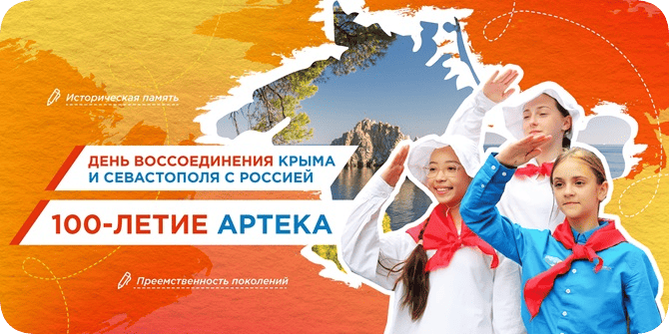

Цель занятия в 1-11 классах и СПО: воспитание ценностного отношения к истории своей страны, понимания исторического значения воссоединения Крыма и Севастополя с Россией; формирование у обучающихся представления о Международном детском центре «Артек» как национальном достоянии; развитие интереса к истории Артека и понимания ценности его традиций.
Минпросвещения России с 1 сентября 2024 года запускает в российских школах масштабный проект – цикл внеурочных занятий «Разговоры о важном». Во всех школах России учебная неделя будет начинаться с классного часа «Разговоры о важном», посвященного самым различным темам, волнующим современных ребят. Центральными темами «Разговоров о важном» станут патриотизм и гражданское воспитание, историческое просвещение, нравственность, экология и др.
СКАЧАТЬ ЭТИ МАТЕРИАЛЫ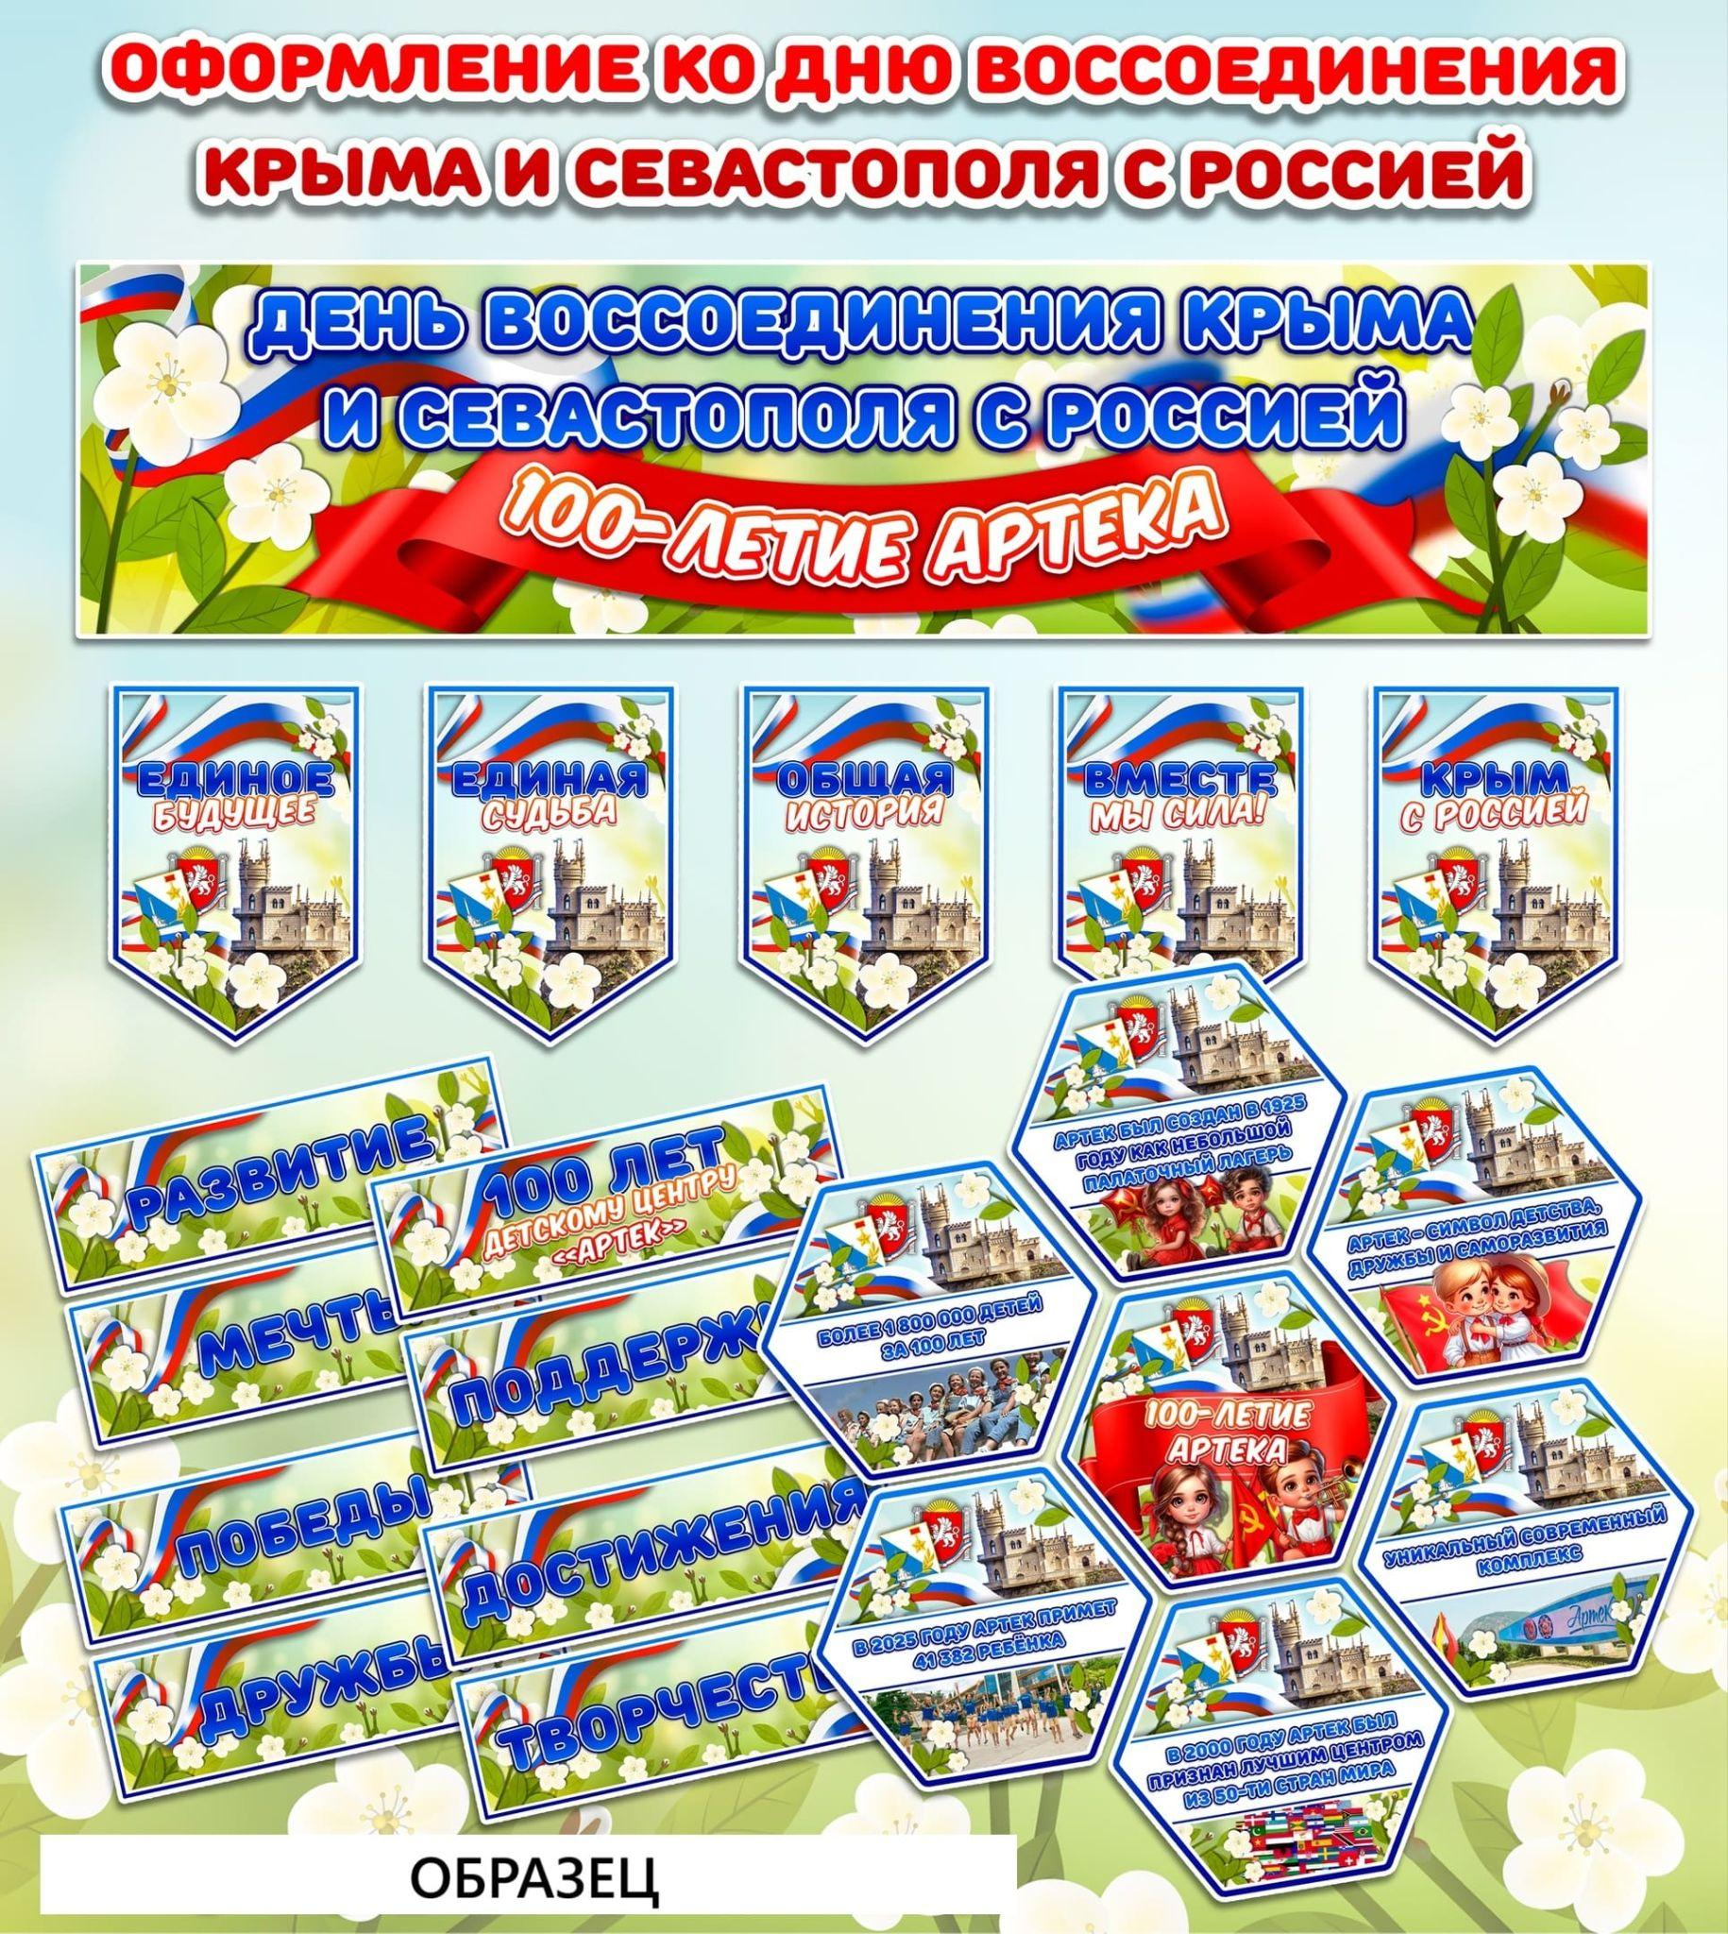СКАЧАТЬ ЭТИ МАТЕРИАЛЫ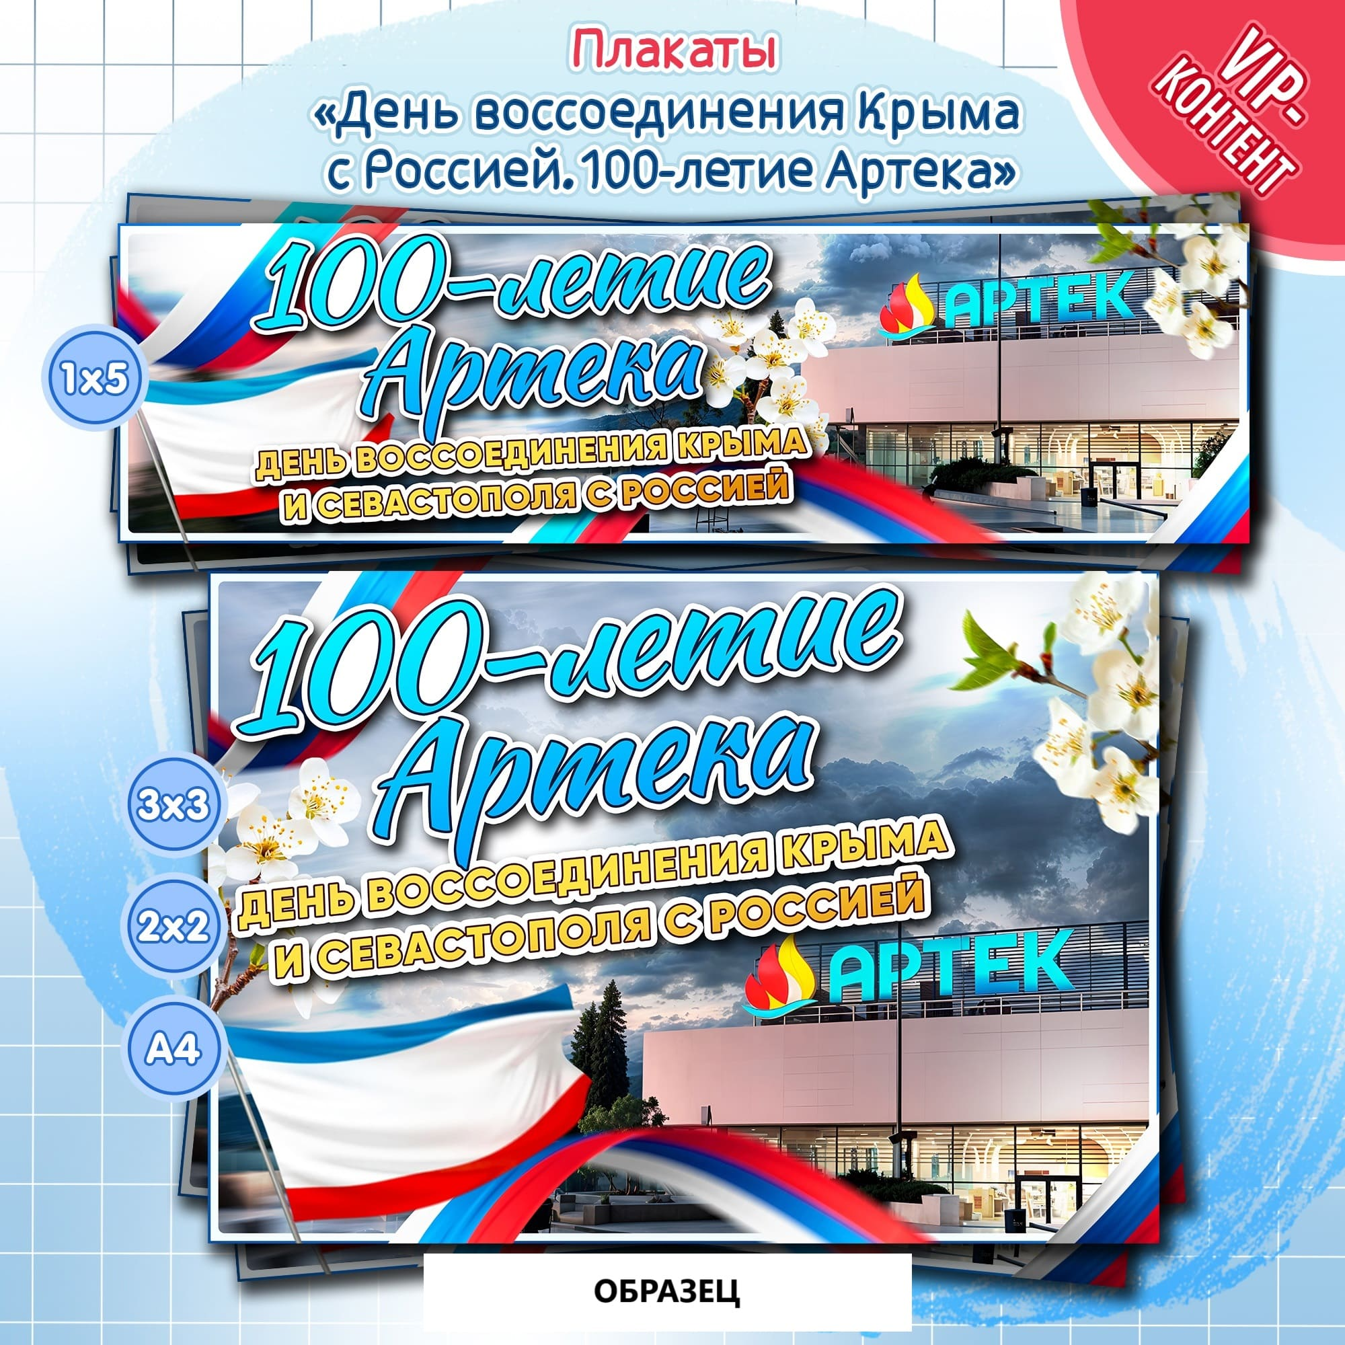СКАЧАТЬ ЭТИ МАТЕРИАЛЫ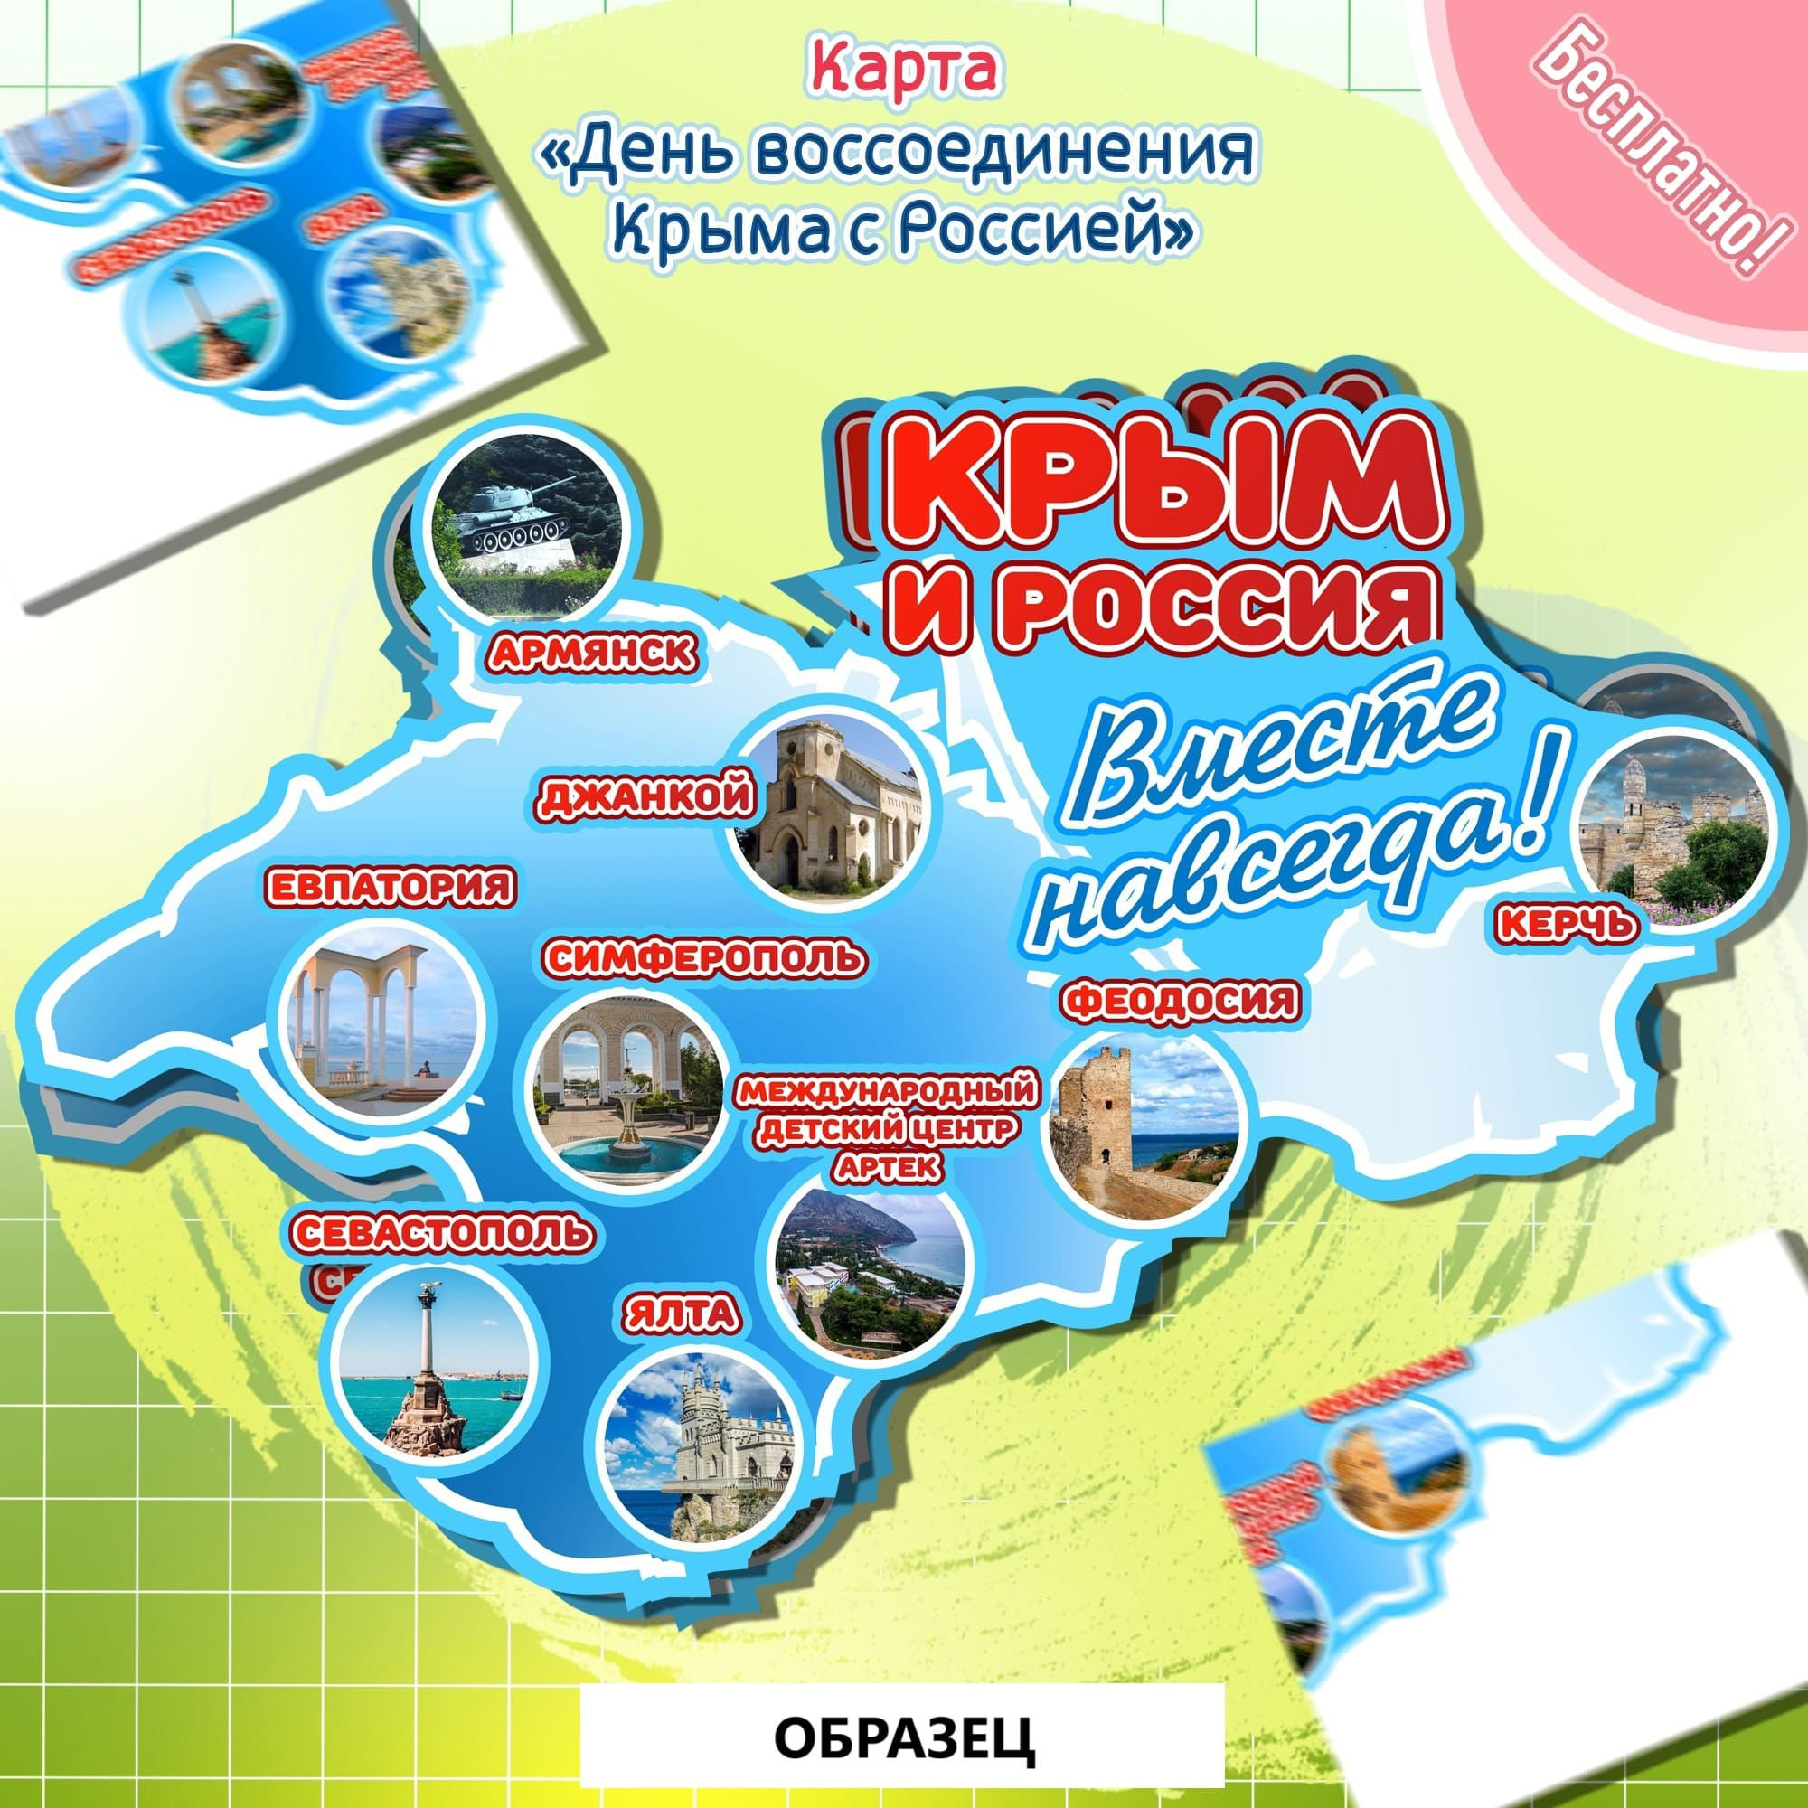СКАЧАТЬ ЭТИ МАТЕРИАЛЫ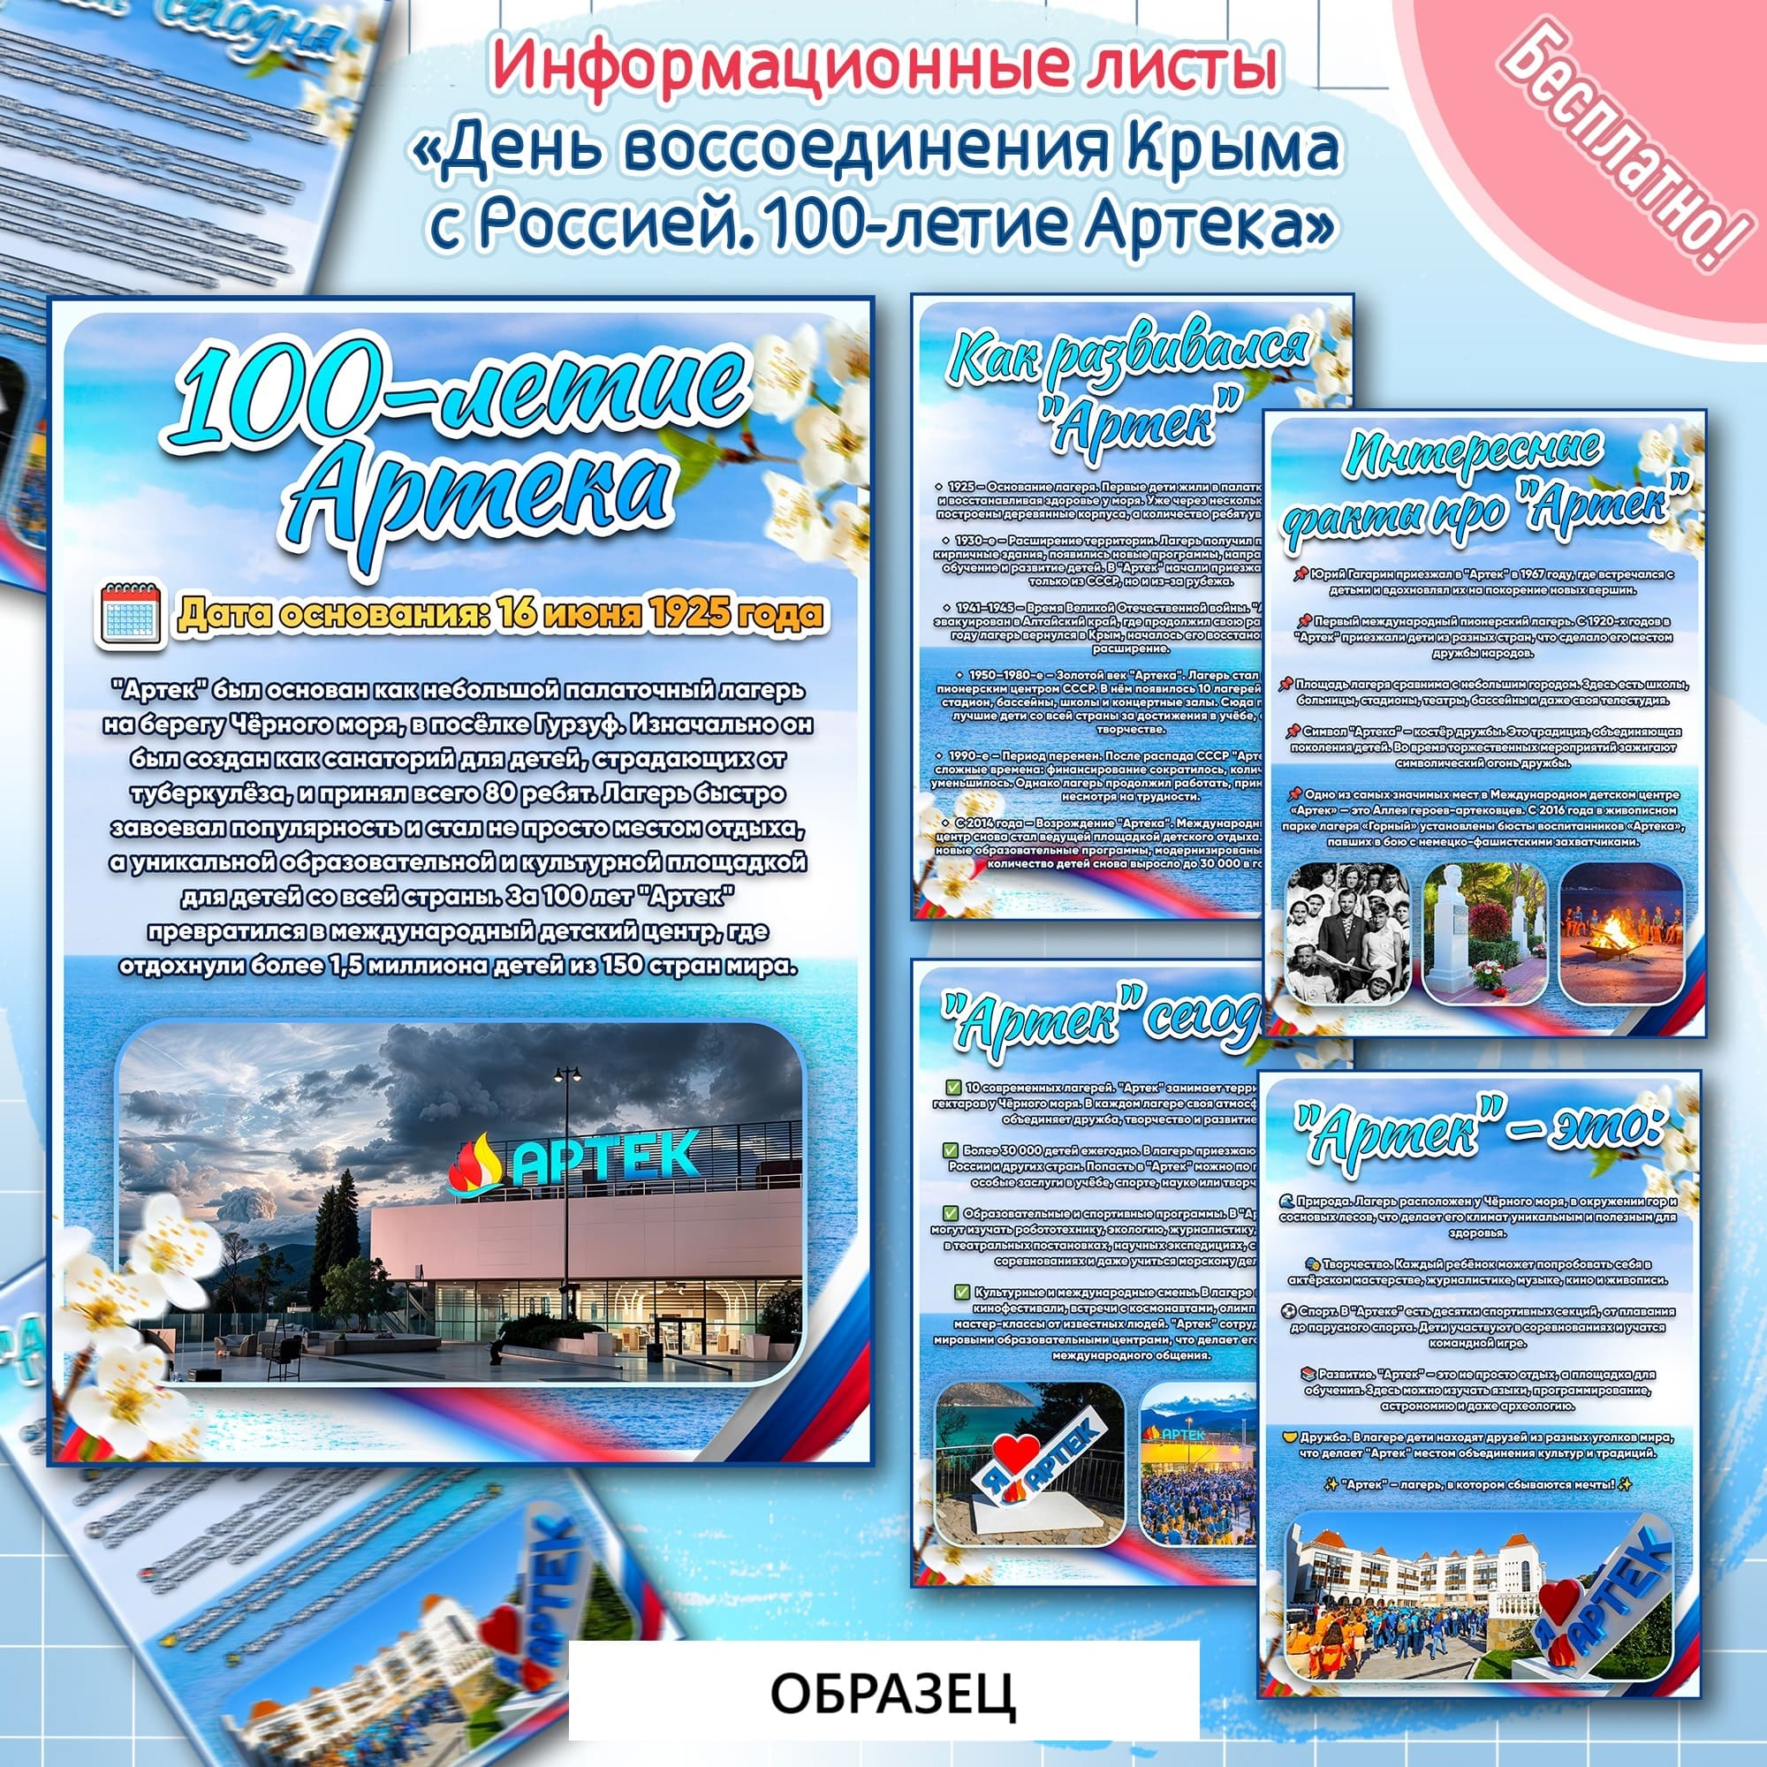СКАЧАТЬ ЭТИ МАТЕРИАЛЫ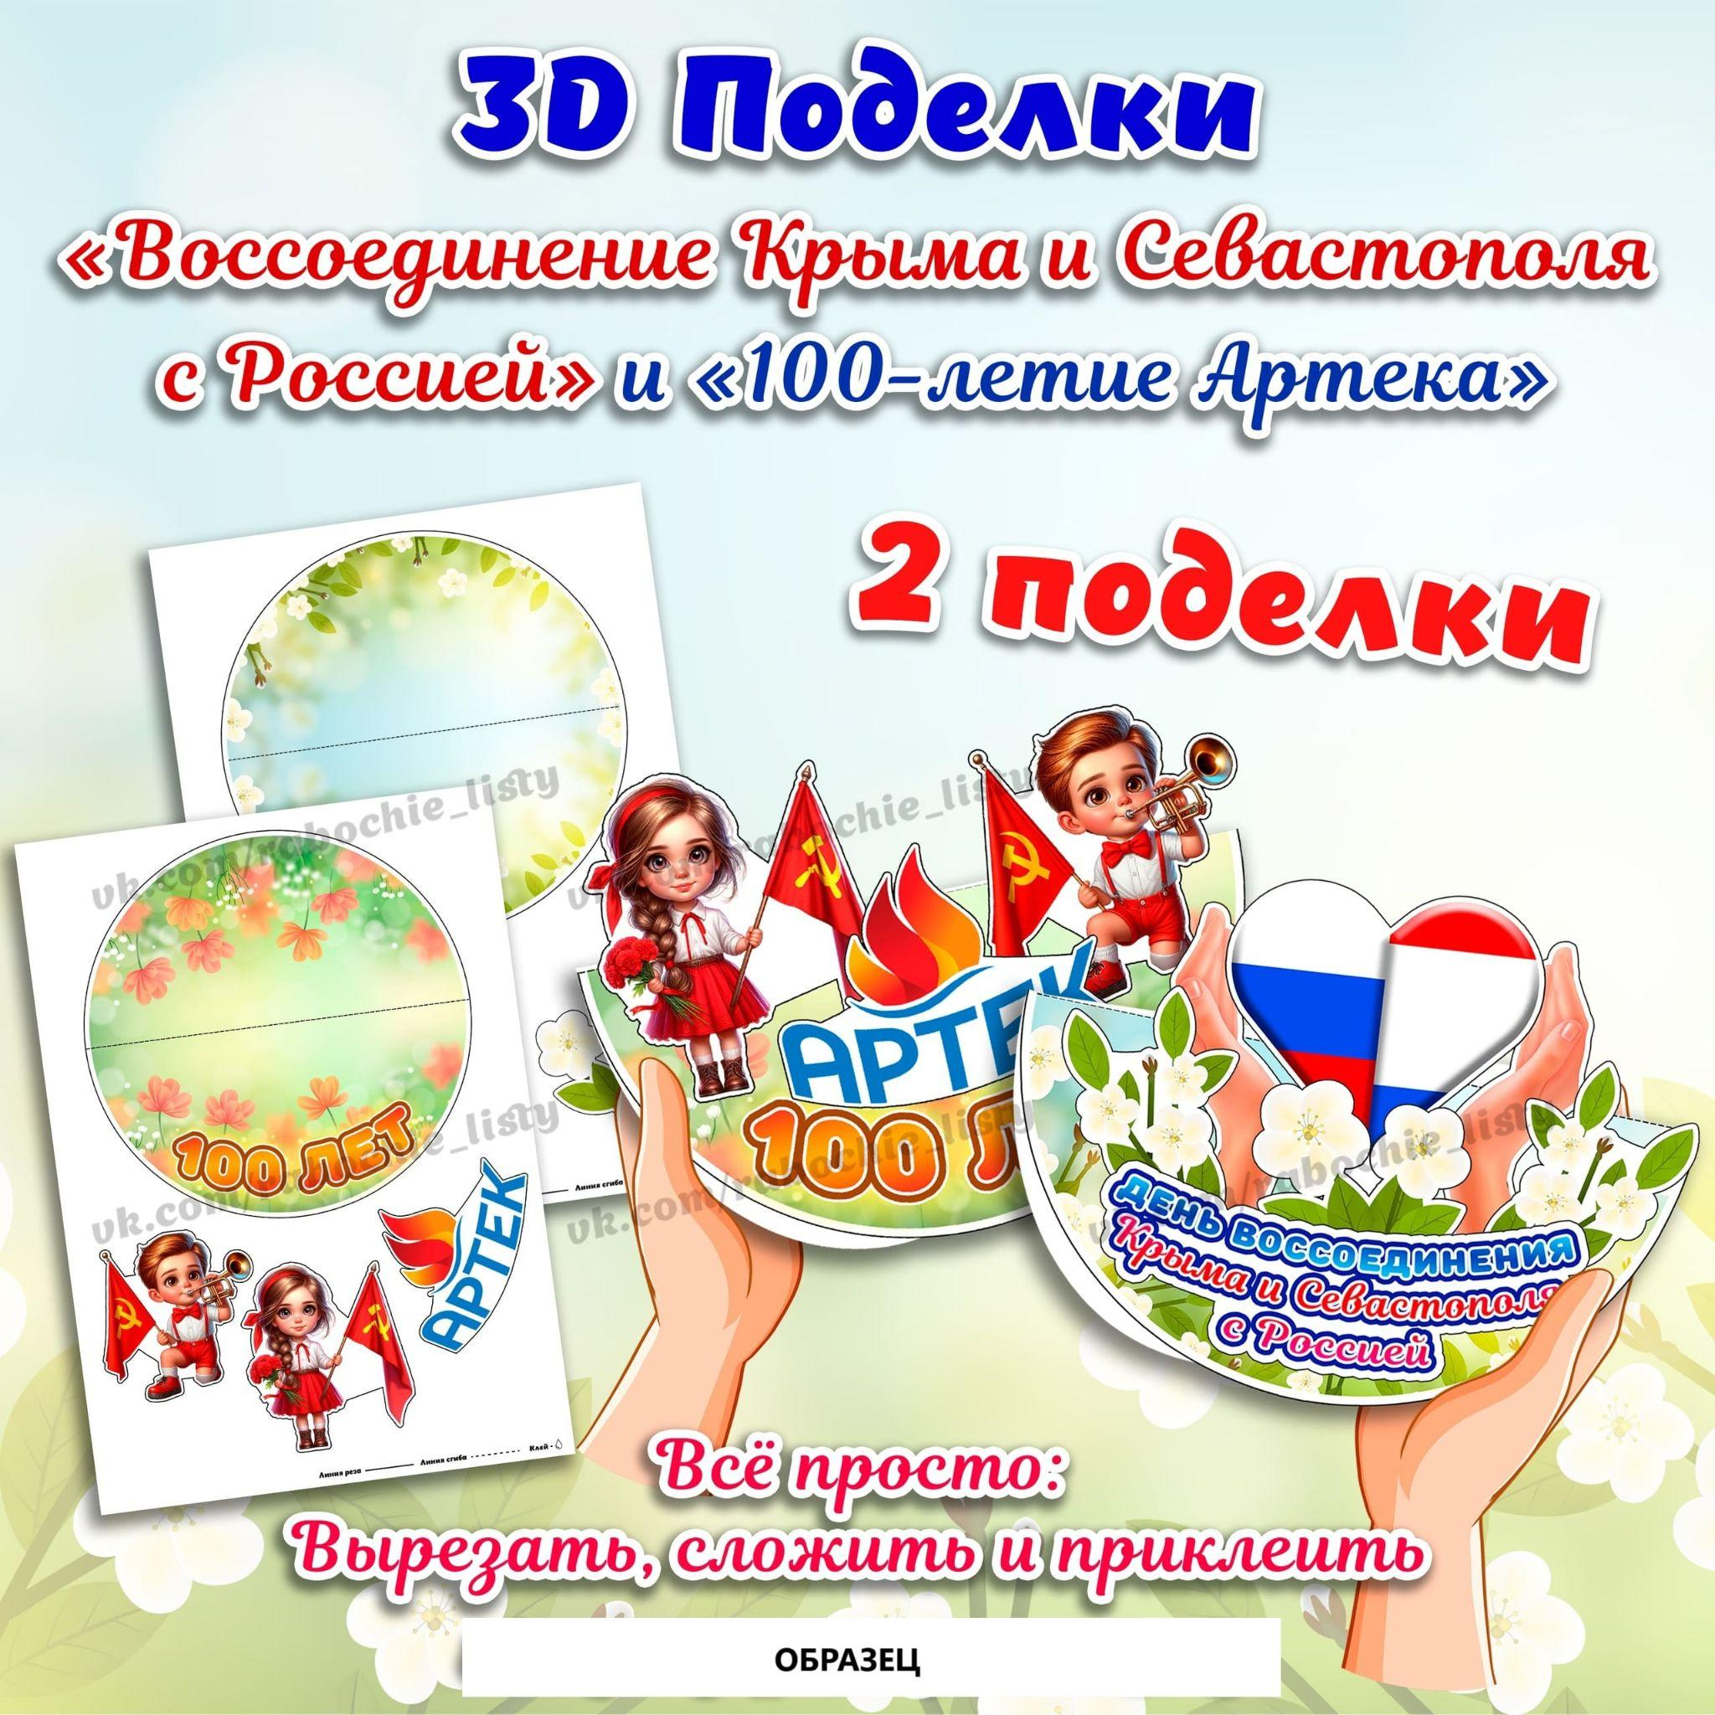СКАЧАТЬ ЭТИ МАТЕРИАЛЫ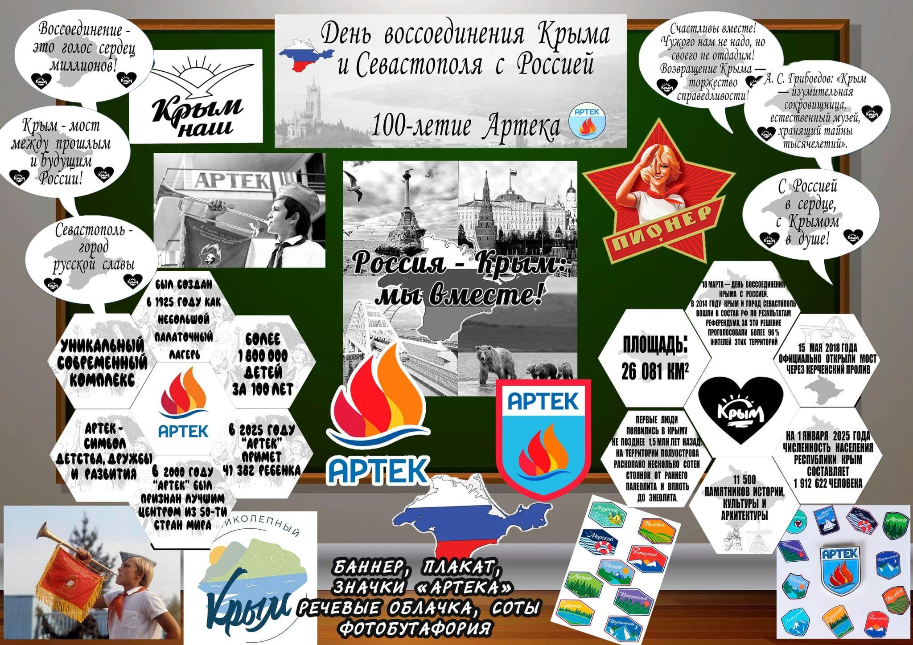СКАЧАТЬ ЭТИ МАТЕРИАЛЫ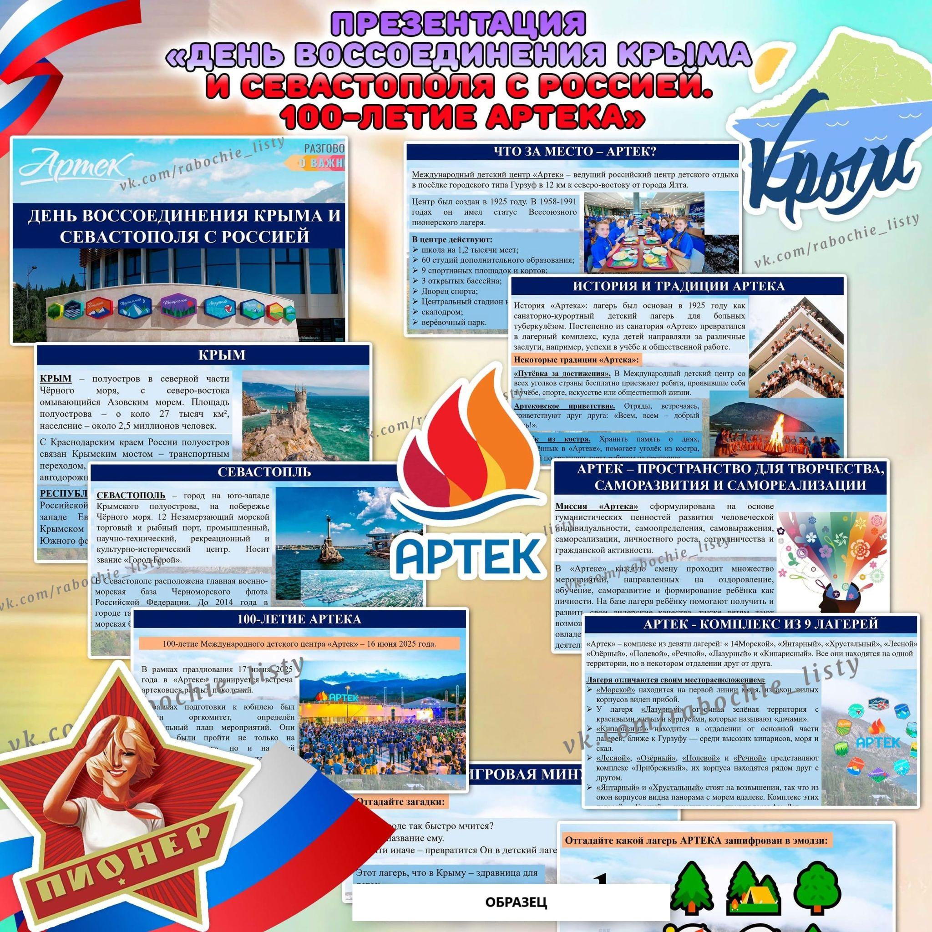СКАЧАТЬ ЭТИ МАТЕРИАЛЫСКАЧАТЬ ЭТИ МАТЕРИАЛЫСКАЧАТЬ ЭТИ МАТЕРИАЛЫ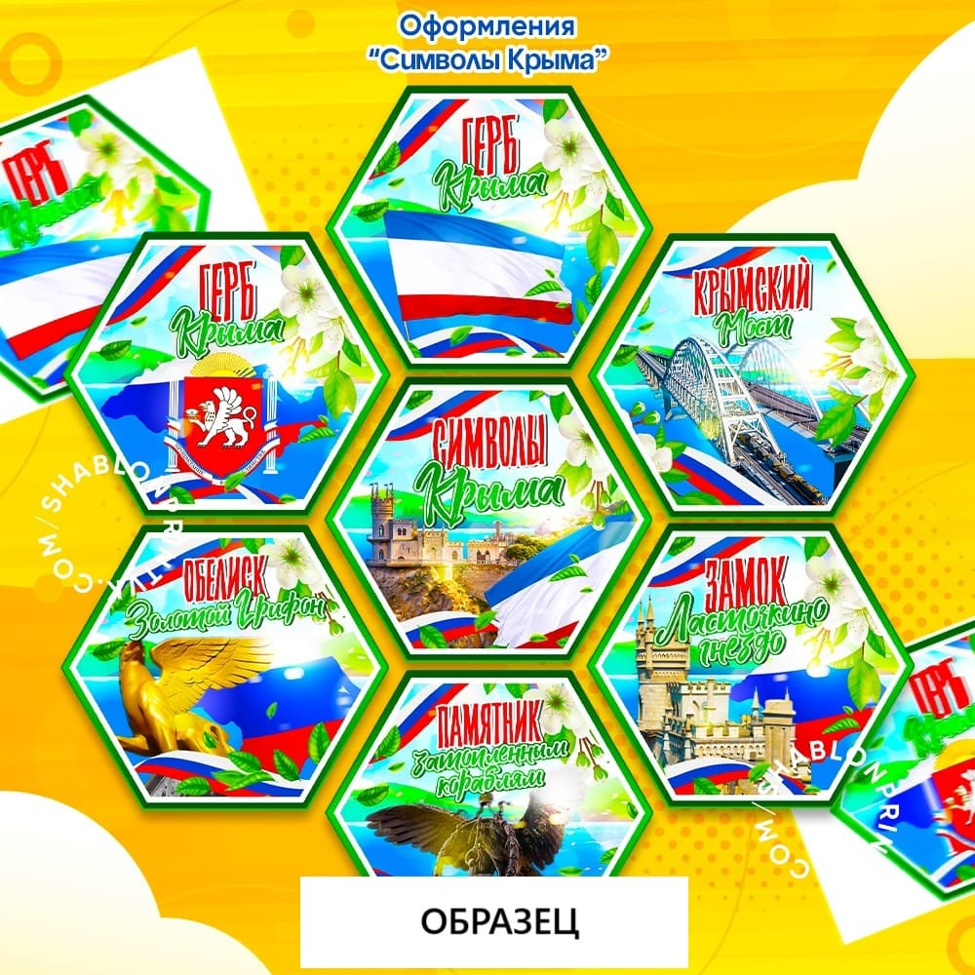

СКАЧАТЬ ЭТИ МАТЕРИАЛЫ
СКАЧАТЬ ЭТИ МАТЕРИАЛЫ
https://100ballnik.com/разговоры-о-важном-17-марта-2025-тема-классн/

